**Roteiro de Utilização do Lunarscan**

By: Leonardo Amaral

BRAMON

O passo inicial é realizar o download do software no link: http://www.lunarimpacts.com/lunarscan.zip

Descompacte o arquivo em uma pasta. Dentro dessa pasta, criar duas outras pastas. Uma chamada “AVIs” e outra chama “Data”.

A pasta AVIs será usada para guardar os vídeos que serão processados. A pasta Data vai guardar o resultado das análises. Ficara assim:

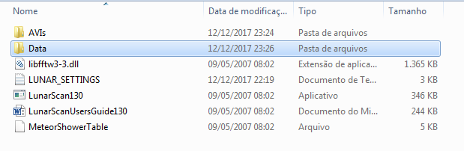

Observe que existe também um guia de utilização do software (em inglês).

O programa já vem com um exemplo que pode ser utilizado para entender o funcionamento do mesmo. Vamos então rodar esse exemplo:

1 - Entrar na pasta do programa e dar um duplo clique em LunarScan130.exe. Vai aparecer uma serie de janelas.

2 - Pressionar 1 e depois 1 novamente (para escolher a opção BIT = Built-in-test; Caso fosse um processo de um video real, seria necessario escolher a opção 3). Com isso o programa vai apresentar o modo de exemplo. Uma imagem representando a lua (com a face não iluminada) e algumas estrelas será exibida.

3 - Agora será necessário ajustar 3 itens: Mascara de Detecção, Superfície Lunar e Mascara de Exclusão. Vamos ver como ajustar cada um desses itens:

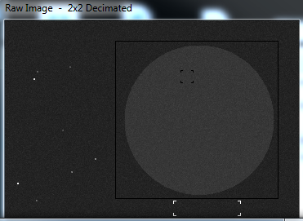

a) Máscara de Detecção (região do vídeo que o software vai varrer na detecção dos impactos)

A máscara é representada por um retângulo preto.

Inicialmente ele cobre toda a imagem. Ou seja, nesse caso toda a imagem será processada.

Use as Teclas abaixo para ajustar a máscara:

Y/H para aumentar verticalmente

R/F para aumentar na horizontal

E/D para mover na vertical

T/G para mover na horizontal

b) Superfície Lunar (região do vídeo que representa a superfície lunar)

Representado por 4 cantos pretos.

Usando as Teclas abaixo para ajustar a máscara (a região da máscara não ser processa):

4/6 para mover na horizontal

8/2 para mover na vertical

c) Máscara de Exclusão (região da máscara não ser processada)

Representado por 4 cantos brancos.

Usando as Teclas abaixo para ajustar a máscara ():

Ctrl + Y/H para aumentar verticalmente

Ctrl + R/F para aumentar na horizontal

Ctrl + E/D para mover na vertical

Ctrl + T/G para mover na horizontal

No final pressionar as teclas Ctrl + P para voltar para o menu principal

4 – Nesse momento o software deve ter voltado para o menu inicial. Pressionar 3 para iniciar o processamento do vídeo de exemplo.

5 – Será exibido um menu com uma série de opções. Para esse exemplo elas não precisam ser alteradas (no caso do processamento de um vídeo real você deve pressionar a letra A e posteriormente informar o nome do vídeo que será processado. Este vídeo deve estar na pasta AVIs). Pressione apenas enter, escolha o nome base para a captura (pode ser qualquer palavra; ela sera usada como chave para as próximas analises), pressione enter novamente.

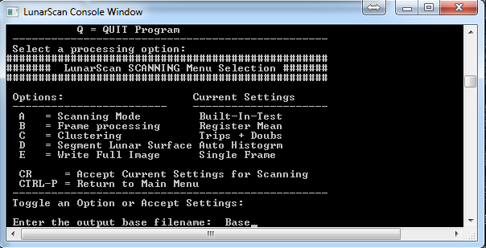

O processo de busca por flash irá começar. O exemplo está programado para simular diversos impactos (pode demorar alguns minutos para concluir o teste).

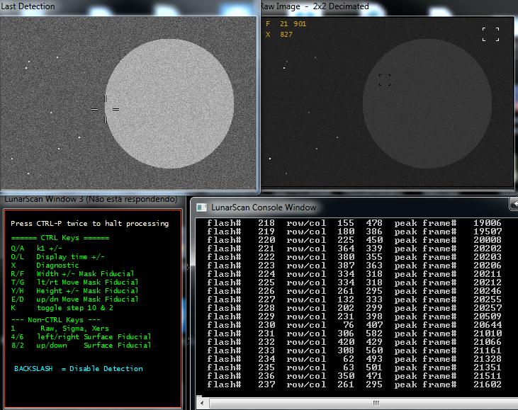

Pressione Ctrl + P duas vezes para finalizar a simulação. Com isso você será levado ao menu principal novamente.

6 – Para ver a lista de impactos detectados, você deve usar a opção **4**. Depois disso, precine enter e então entre com o nome base da análise feita anteriormente.

Será apresentada uma tela com o primeiro flash detectado. Pressione enter para confirmar o flash como sendo um impacto e então passar para o próximo flash. Caso não seja um impacto, basta pressionar qualquer tecla para passar para o próximo flash.

7 – Use a opção 5 para gerar imagens dos impactos confirmados.

Que a força esteja com você!!!!

